学习平台使用手册-学生版

1. 登录 2
2. 订单支付，课程开通 2
3. 学生工作室功能介绍 3
3.1咨询模块 4
3.2学习模块 5
3.3选课模块 6
3.4 申请 8
4. 课程学习 11
4.1课程成绩构成比例 12
4.2课程简介 18
4.3课件 19
4.4课程通知 19
4.5课程答疑 20
4.6课程统计 21
4.7课程评价 21
5. 考试模块 22

登录
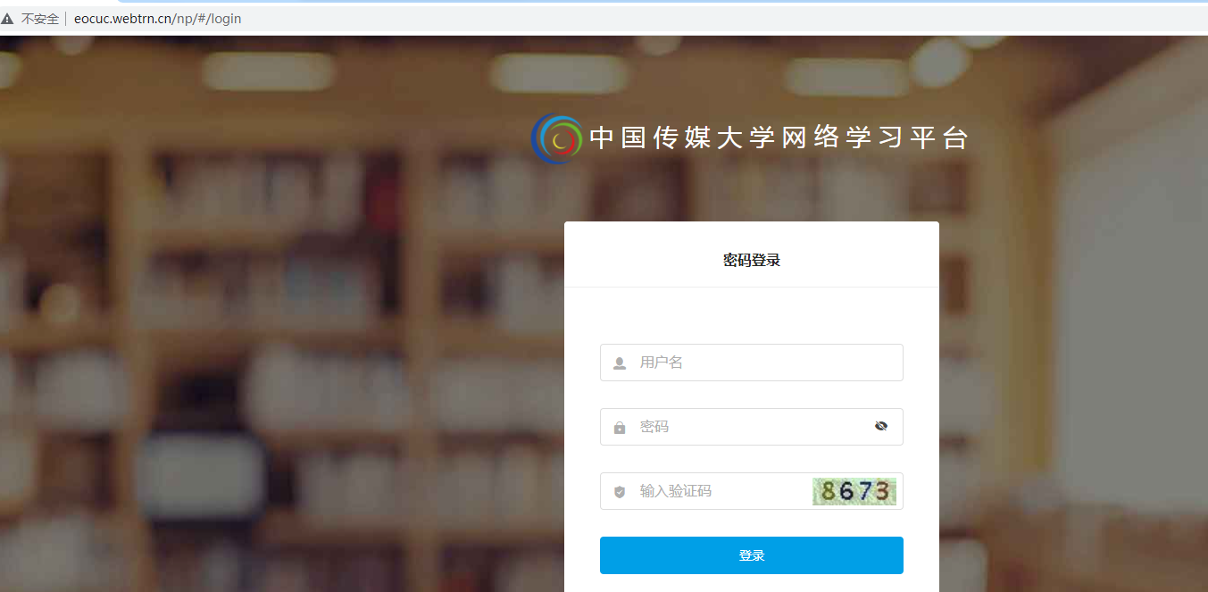
图 1
学习平台网址为https://eo.cuc.edu.cn/，学生输入用户名（学号）、密码（初始密码身份证号后六位）、验证码进入学生工作室（图1、图2）。学生可在学生工作室进行学习、完成作业和考试、答疑等操作。移动端目前只有看课件学习的功能。
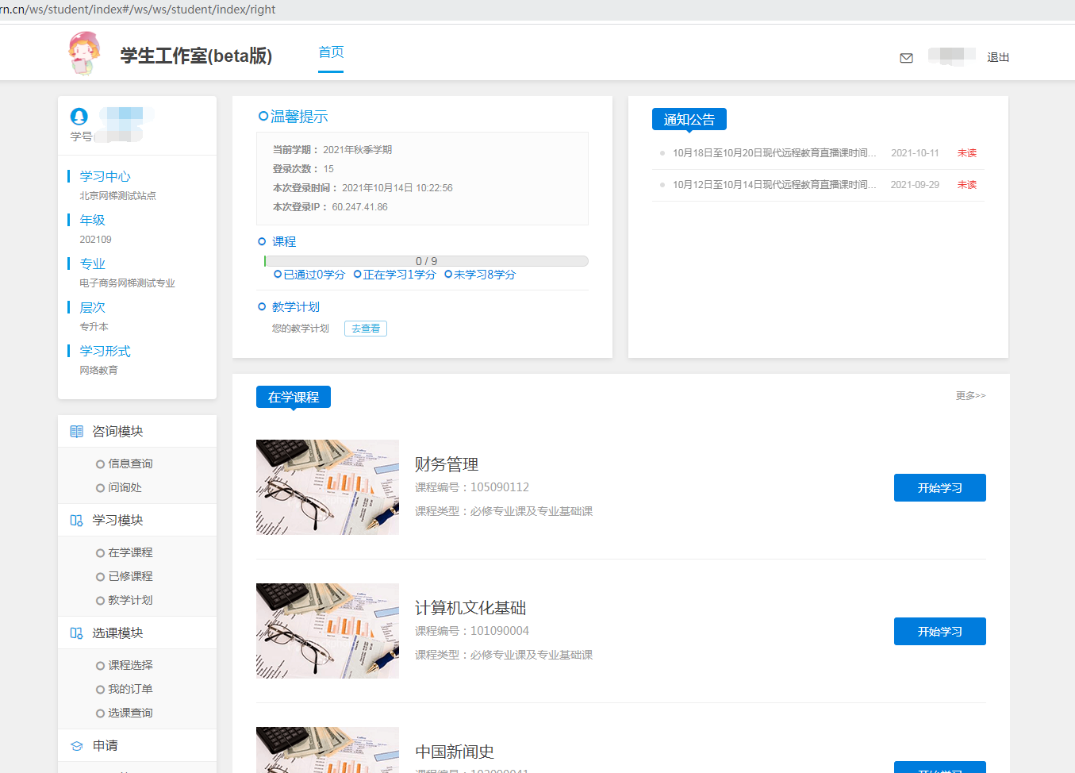
图2

订单支付，课程开通
进入学生工作室，点击课程选择，可查看课程订单。勾选所需付款的学期订单，点击“立即付款”，完成订单缴费，课程会自动开通（图3）。开通课程可在“在学课程”中看到（图4）。
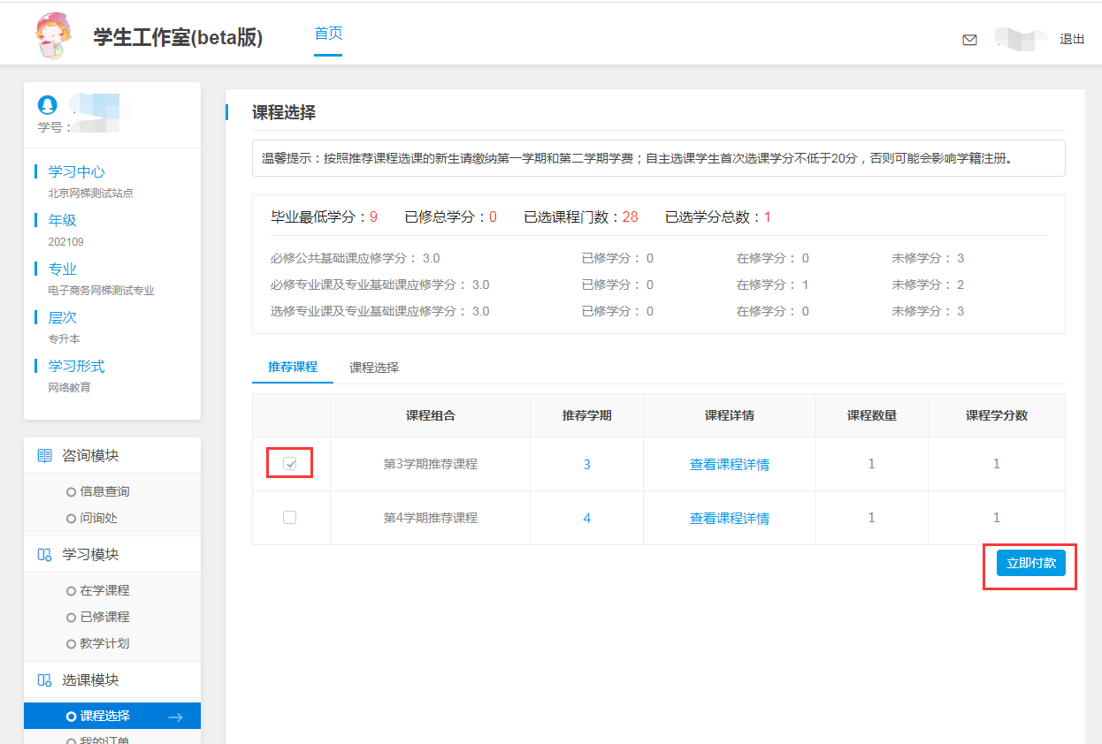
图3
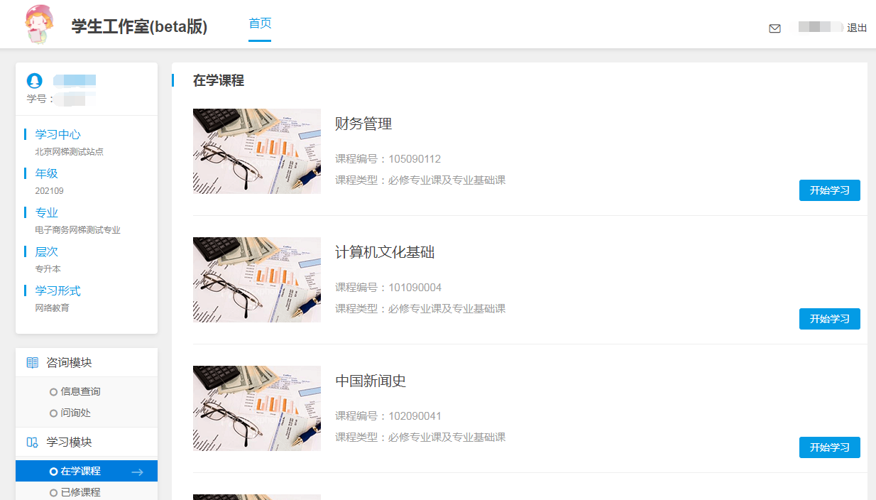
图4

学生工作室功能介绍
学生工作室上方有三个模块：左上显示的为学生基本信息；中间为提示、所修学分情况、学生教学计划；右上为通知公告（图5）。
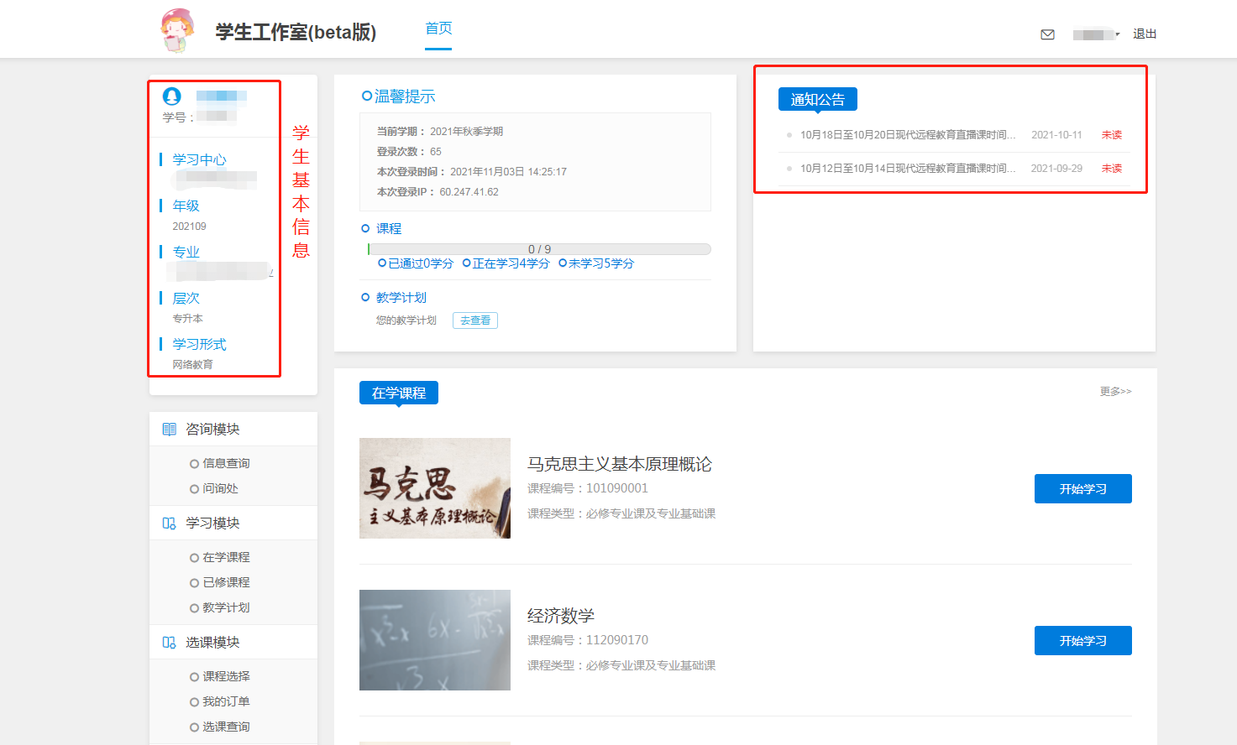
图5

3.1咨询模块
咨询模块分为两部分：信息查询包括管理规定和所需教材信息（图6）；问询处可以提问并查看自己和其他同学的问题，管理员会及时回复（图7）。
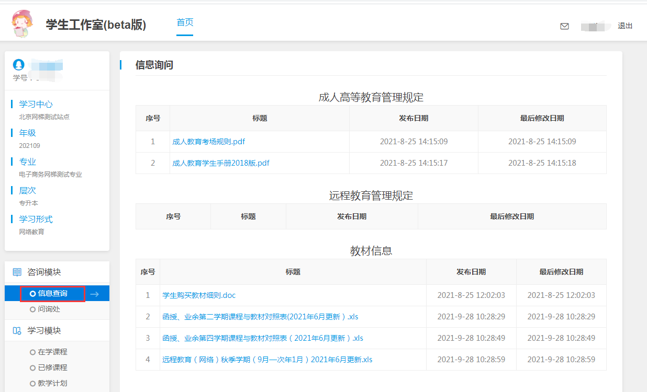
图6

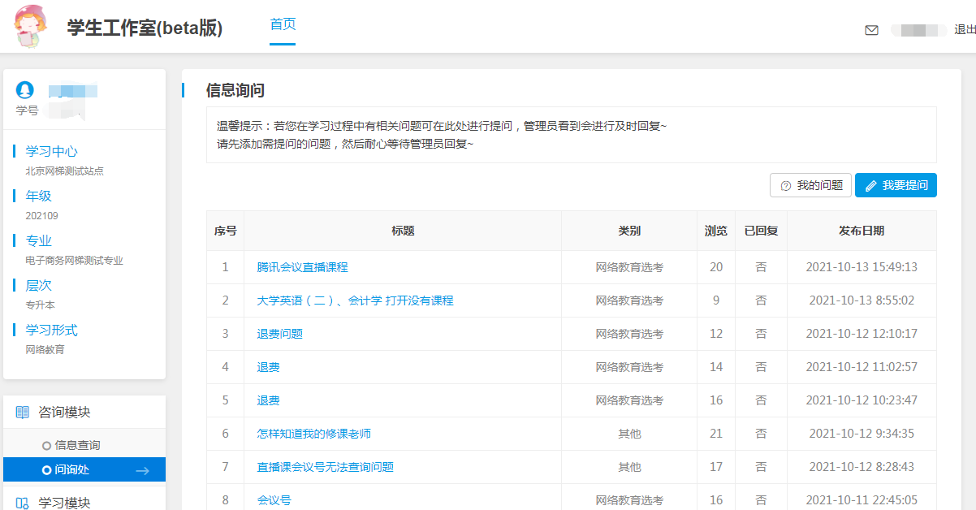
图7

3.2学习模块
学习模块分为三部分：在学课程为已缴费开通的课程，也是首页中间显示的课程（图8）；已修课程为已通过的课程；教学计划为学生毕业要求和课程信息等（图9）。
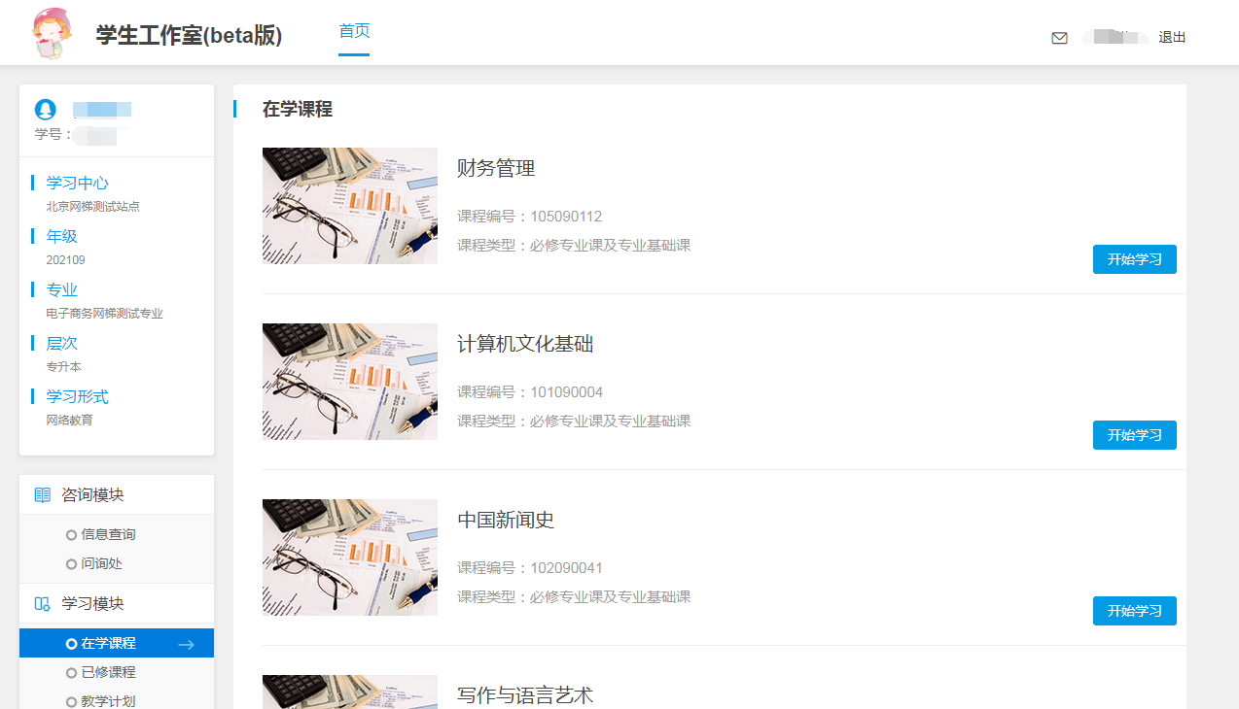
图8

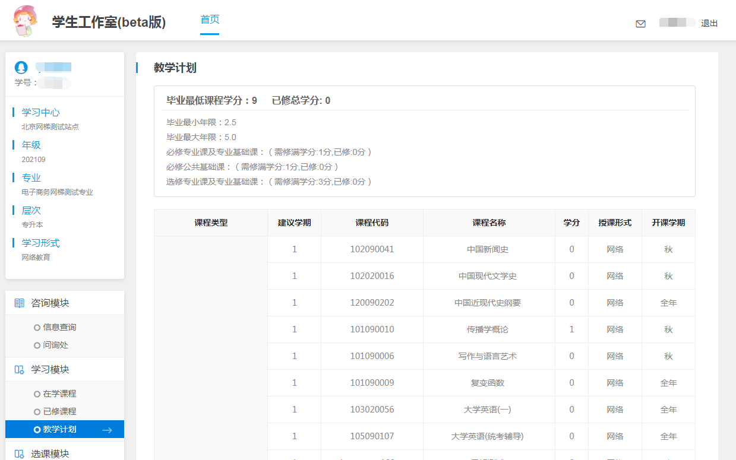
图9

3.3选课模块
选课模块分为三部分：课程选择里可看到毕业学分要求和所修学分信息，每学期课程信息和付款端口（图10）；我的订单可显示订单信息（图11）；选课查询可查看所选课程的信息（图12）。如需自主选课可在“选课模块”—“课程选择”勾选课程，点击“立即付款”，完成订单缴费。
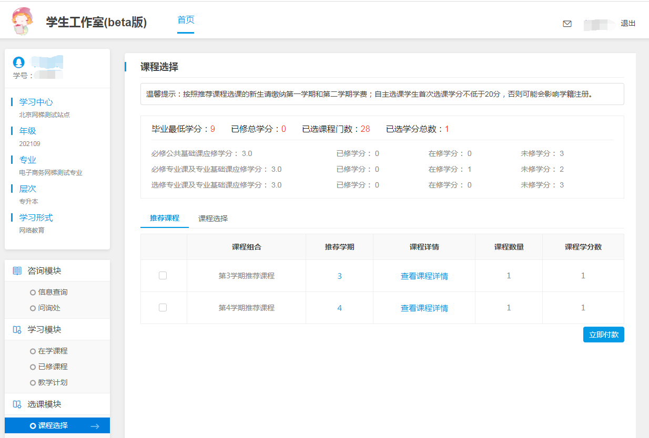
图10

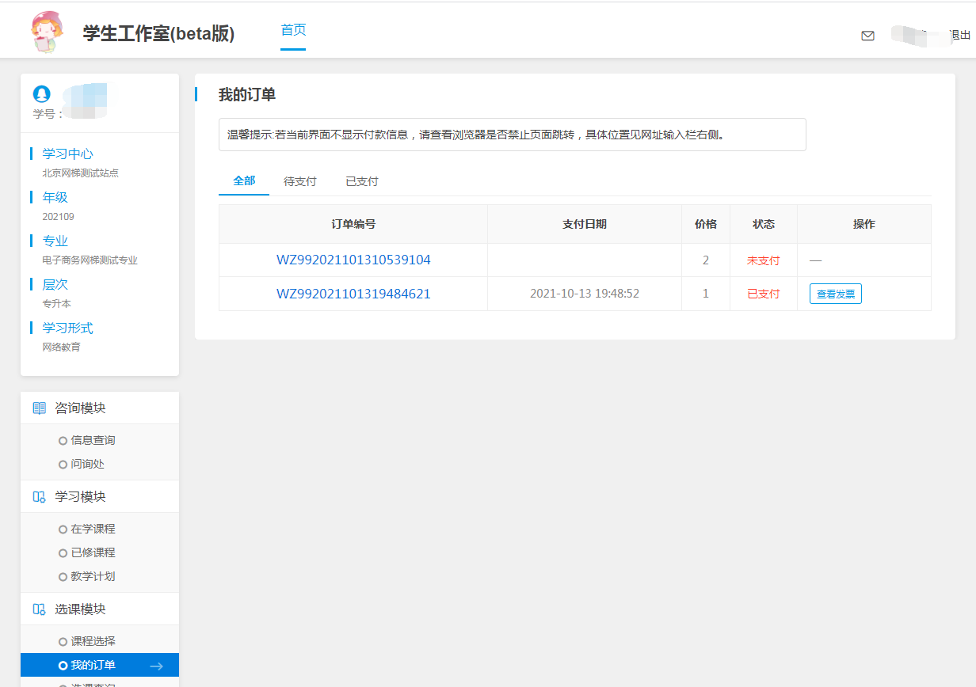
图11

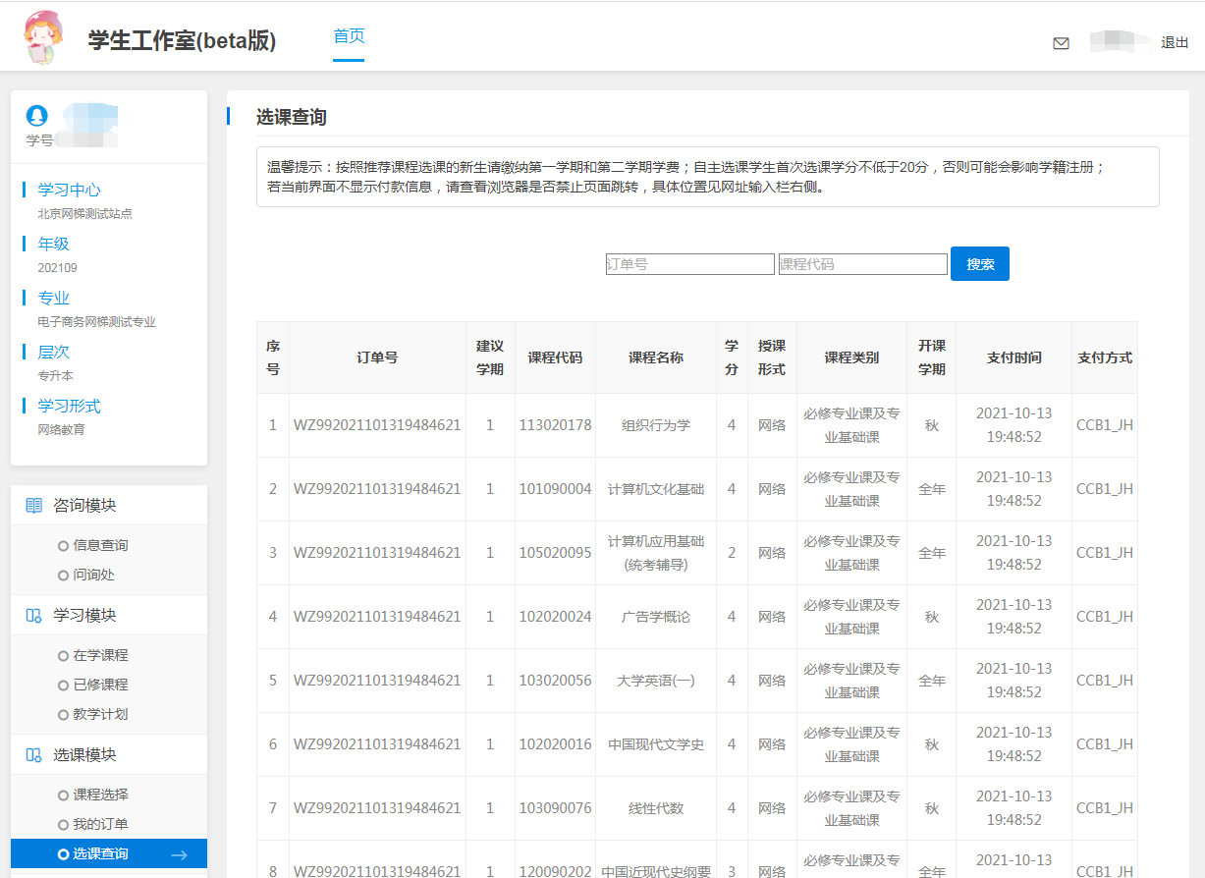
图12

3.4 申请
申请模块分为五部分：学籍异动可办理转中心、专业、层次、退学操作，完成所需信息和文件的填写上传工作，提交申请后可查询审核状态（图13）；课程替换可提交要替换课程的申请，审核通过后完成课程替换，替换前请认真阅读替换规则（图14）；学院退费可操作订单退费，认真阅读退费说明后点击“退费申请”，完成信息填写，提交申请（图15、图16）；免修免考申请和课程转入申请，请先咨询当地学习中心，符合条件的同学可按要求上传材料提交申请（图17、图18）。

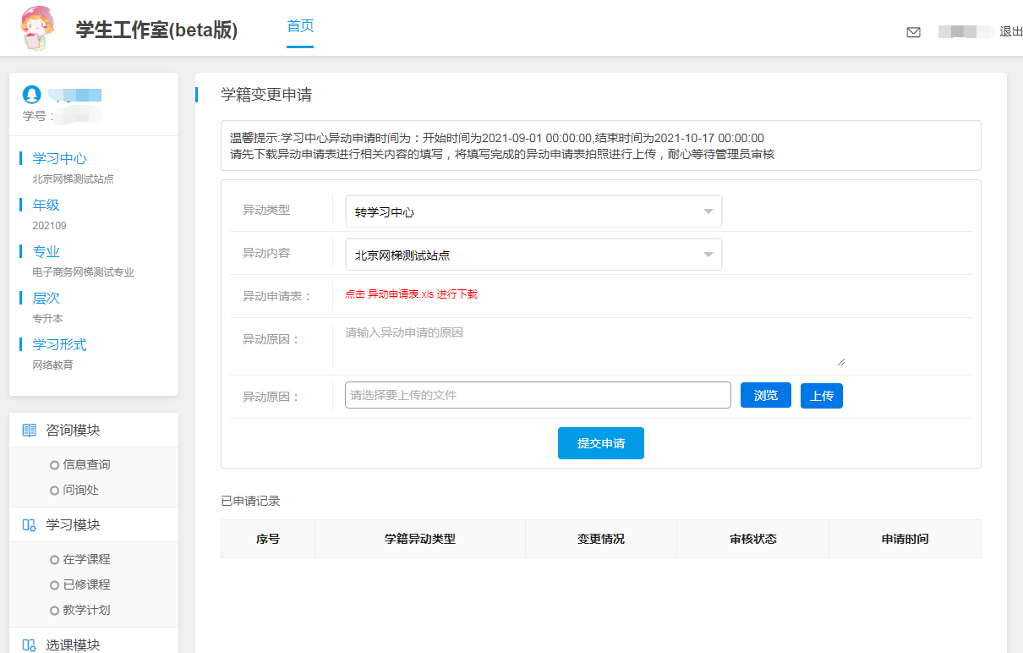
图13
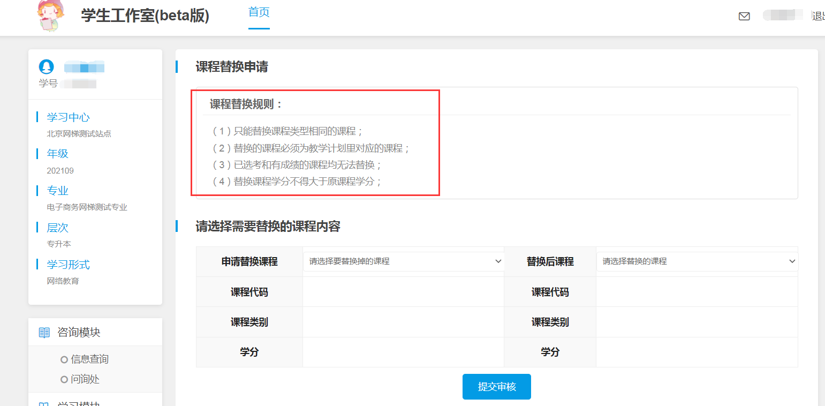
图14

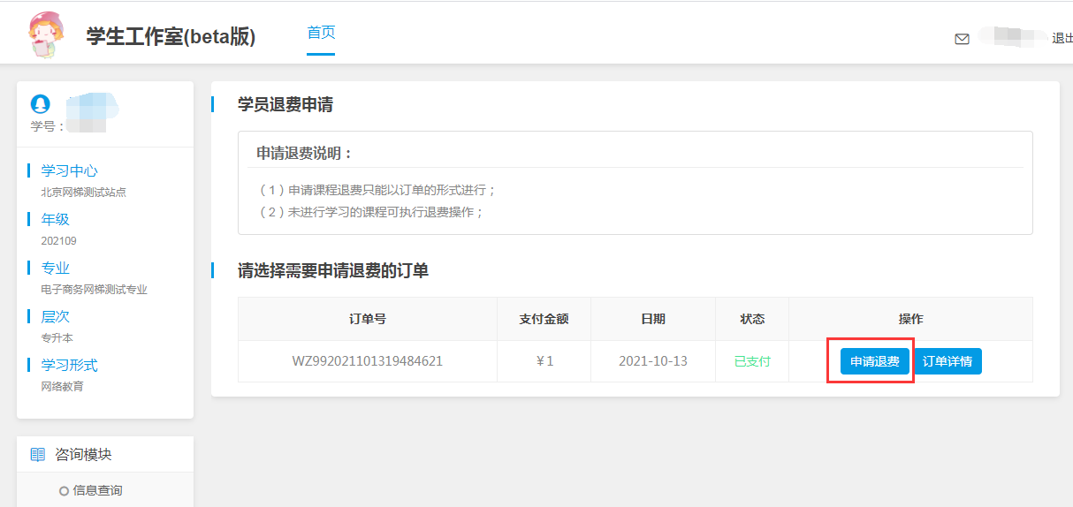
图15

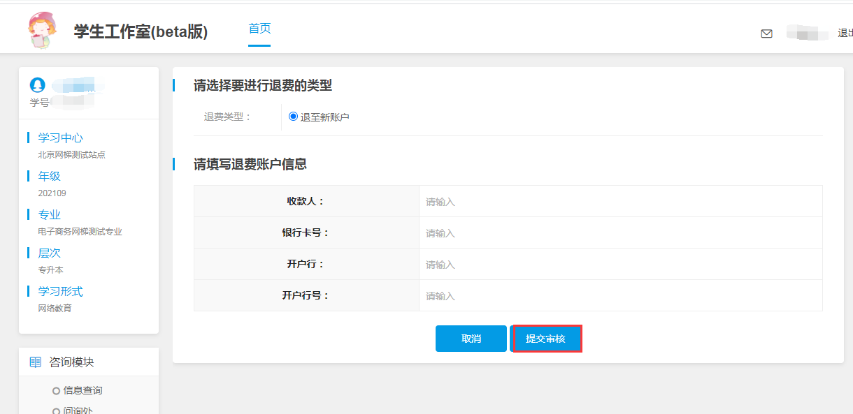
图16
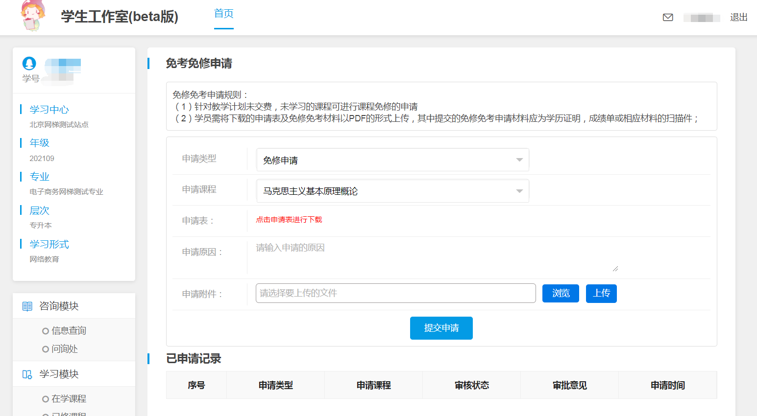
图17

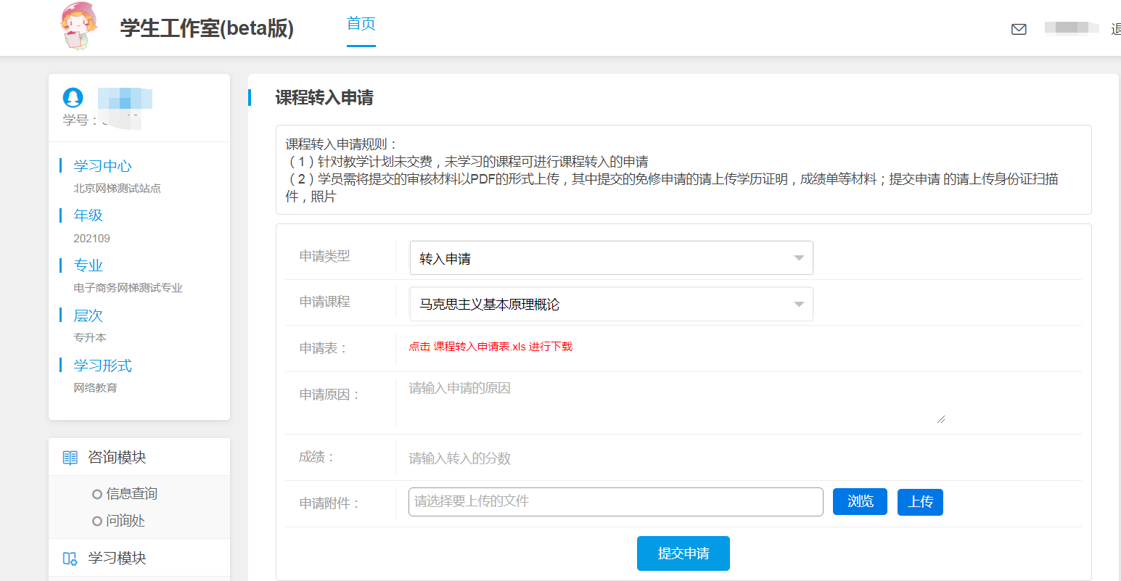
图18

课程学习
课程首页会显示需要学习的课程，或点击“在学课程”显示课程。点击课程“开始学习”进入学习页面（图19）。
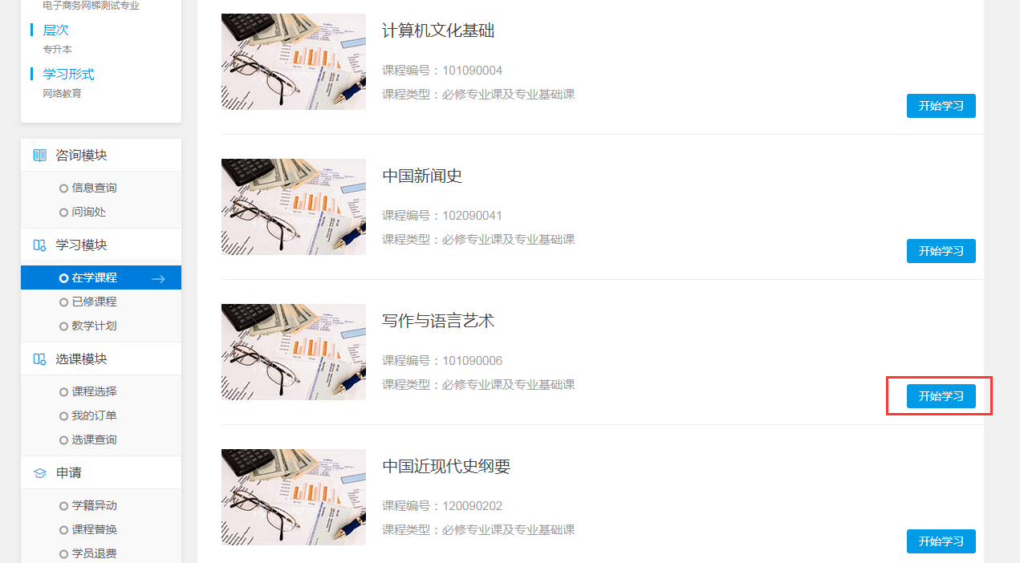
图19

4.1课程成绩构成比例
课程成绩由平时成绩（占比40%）和考试成绩（占比60%）构成。其中平时成绩由三个模块组成，各模块分值占比为（以百分制显示）：作业50%，学习时长50%，
    - 作业
点击课程页面里的“作业”，可显示当前课程的所有作业（图20）。作业分为题库作业和主观题作业，以下分别说明。
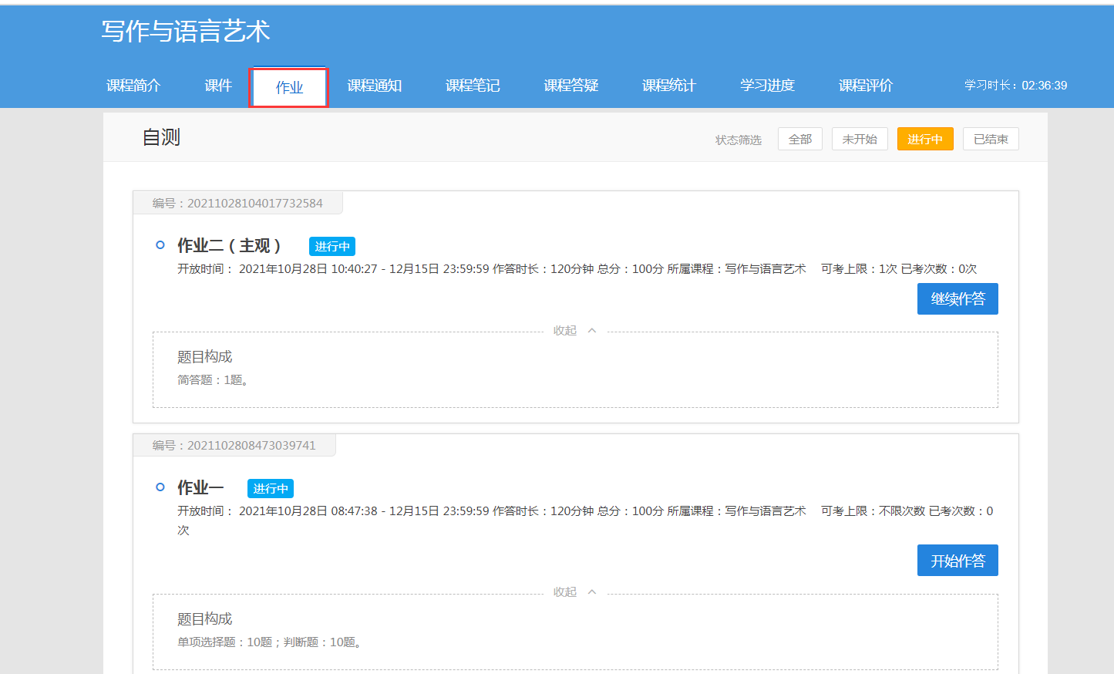
图20
      - 题库作业
题库作业可在规定日期内多次完成，提交时会显示当前成绩，系统记录最高成绩。点击“开始作答”完成后点击“交卷”，之后会显示当前成绩。“查看记录”可显示标准答案，“再考一次”可重新完成题库作业（图21-23）。
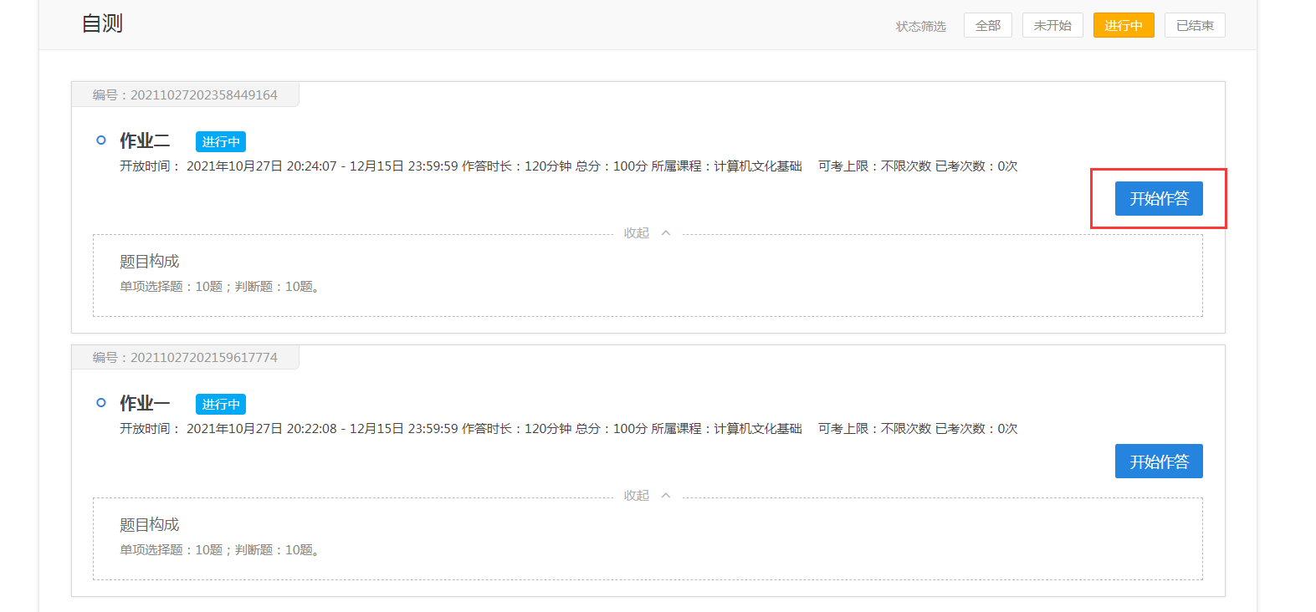
图21

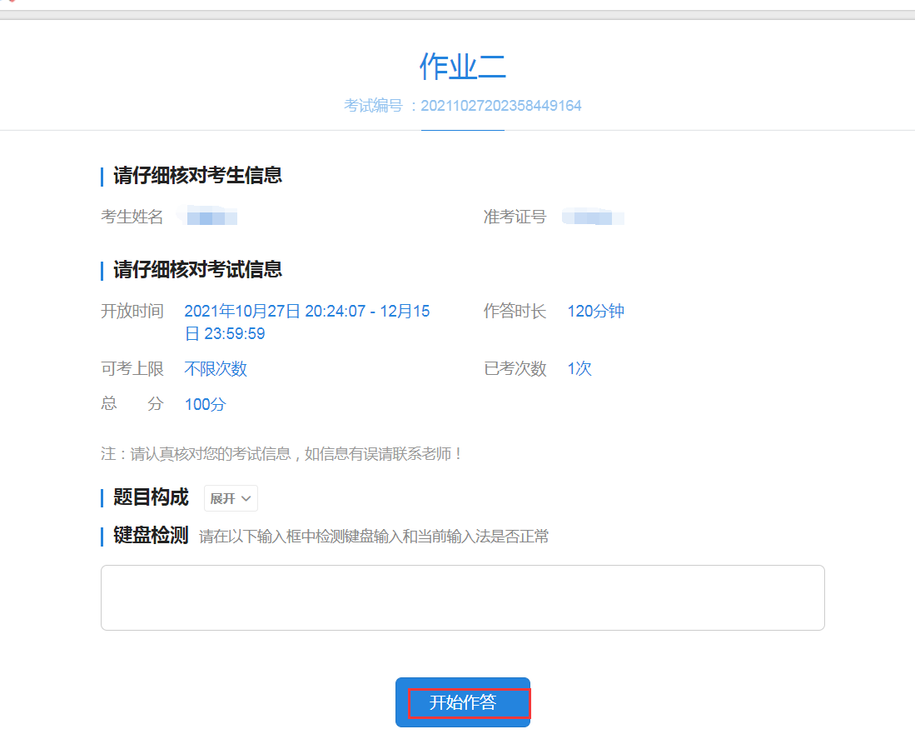
图22

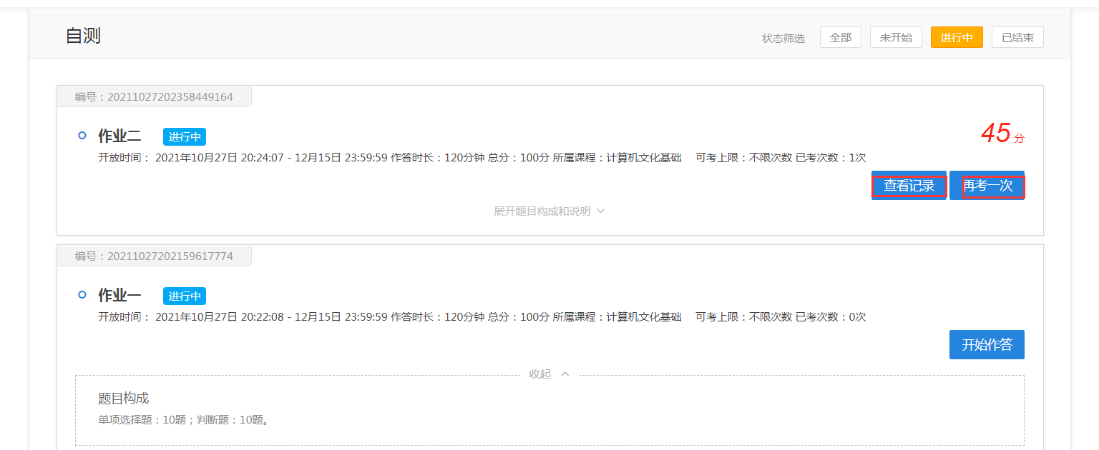
图23

      - 主观题作业
主观题作业是老师手动批阅，作业答题页面累计计时不超过120分钟（答题页面左上角会有计时显示）。点击“开始作答”进入答题页面，查看或下载老师的作业要求，按作业要求选择在文本框中作答或上传附件。点击“交卷”等待老师批阅。若在线作答所需时间长，可事先完成之后再粘贴，以免超过作答时间失去提交机会（图24-26）。
注意：主观作业只有一次提交机会，学生提交和超时都不可再次作答。若时限内未提交退出了，下次可点击“继续作答”完成作业，计时为累计计时。
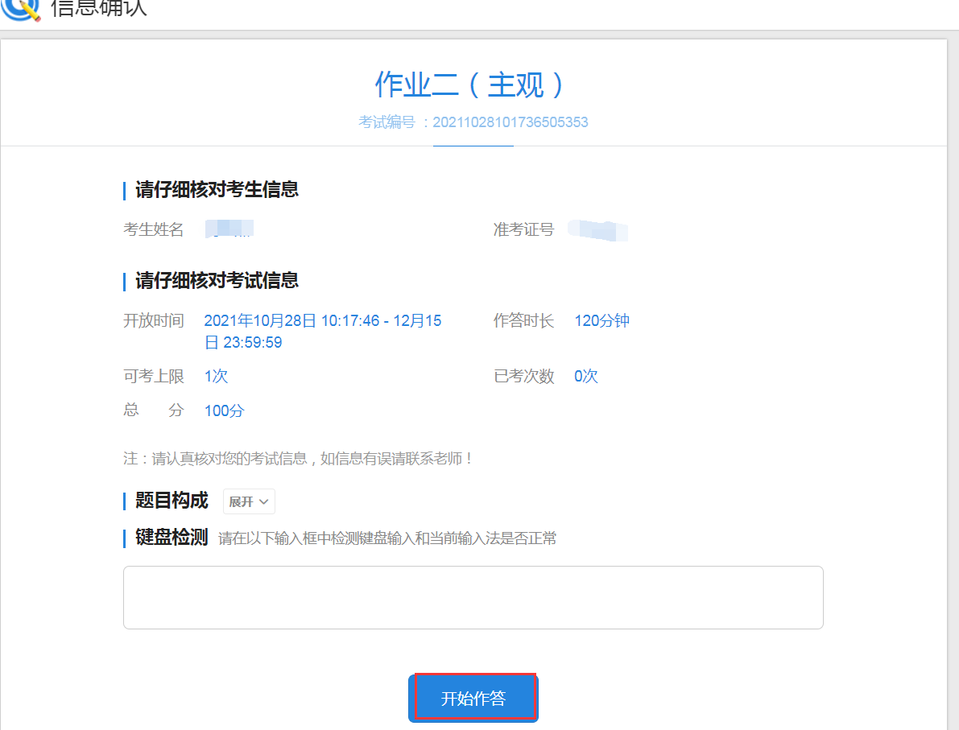
图24

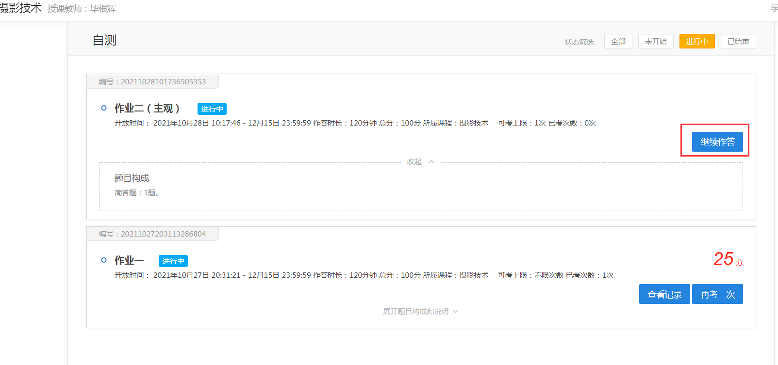
图25

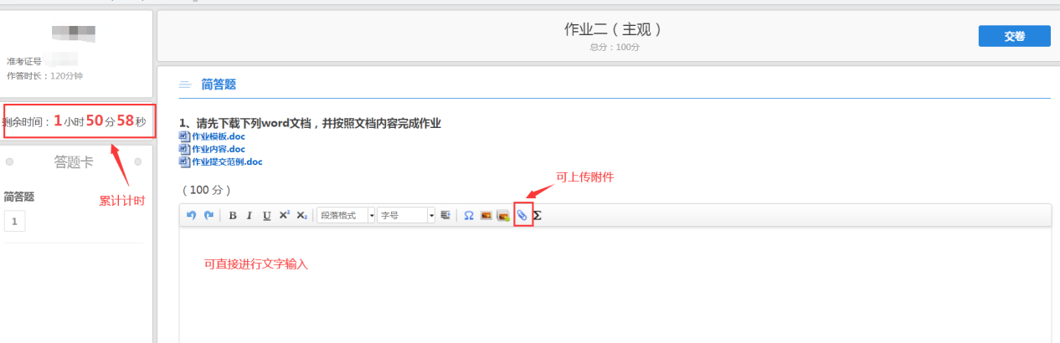
图26

    - 学习时长
学习时长是指进入课程后的累计时长，点击课程后可查看右上角（图27）。
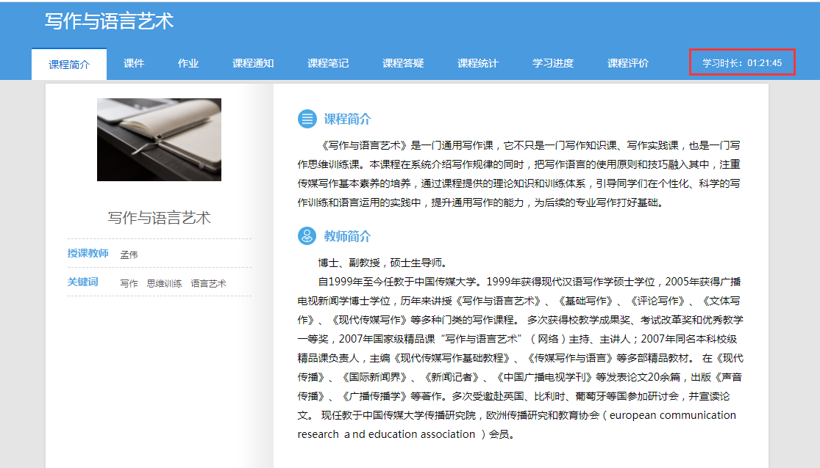
图27

    - 资源完成率
学生学习课件里的视频、音频、图片、文字等的完成度，可点击“学习进度”查看完成情况，点击“未完成”可直接进入对应章节学习（图28）。
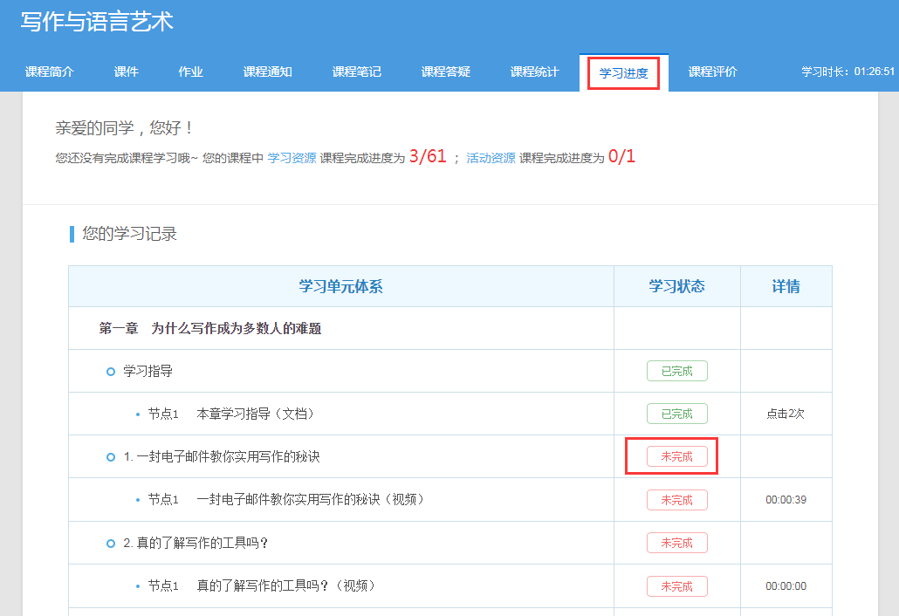
图28

4.2课程简介
课程简介是对该门课程和任课老师的介绍（图29）。
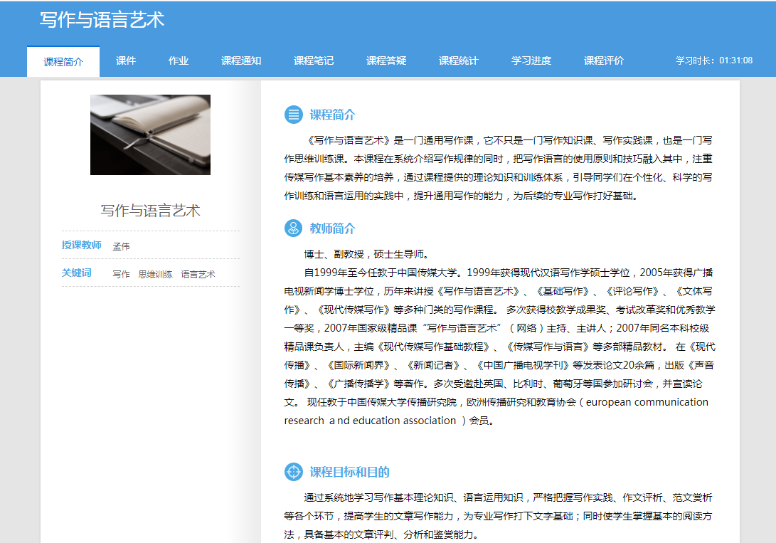
图29

4.3课件
学生进入“课件”进行课程学习（图30）。
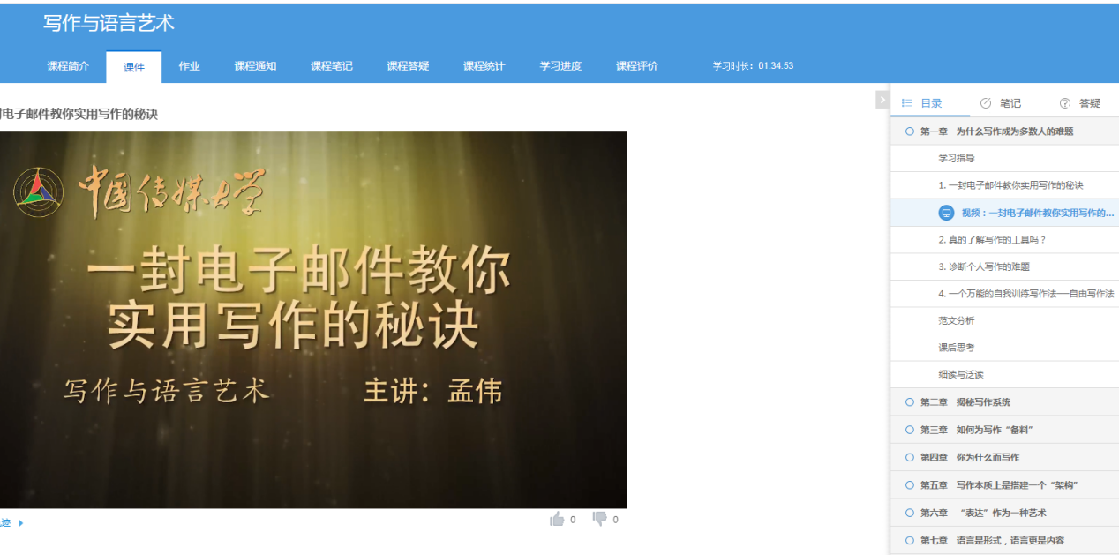
图30

4.4课程通知
任课老师会在“课程通知”中发布与课程相关的重要通知（图31）。
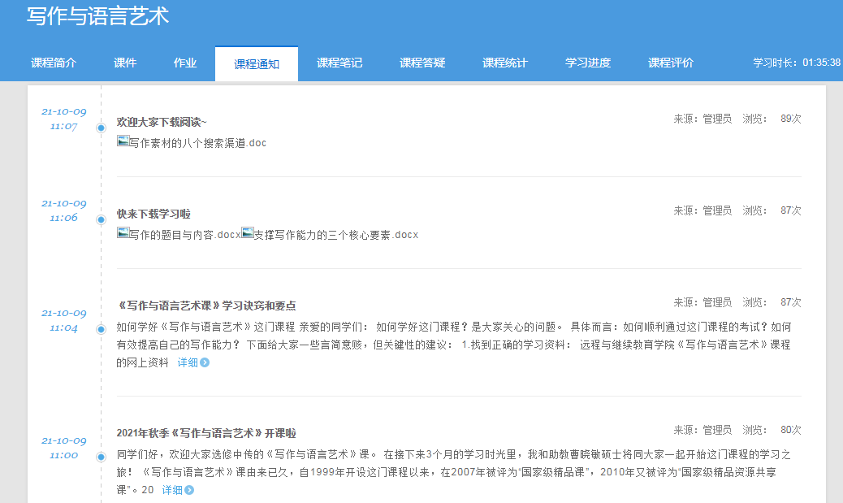
图31

4.5课程答疑
4.5.1大家都在说什么
可查看同学的提问和回复，以及老师的回复。也可以回复同学问题（图32）。
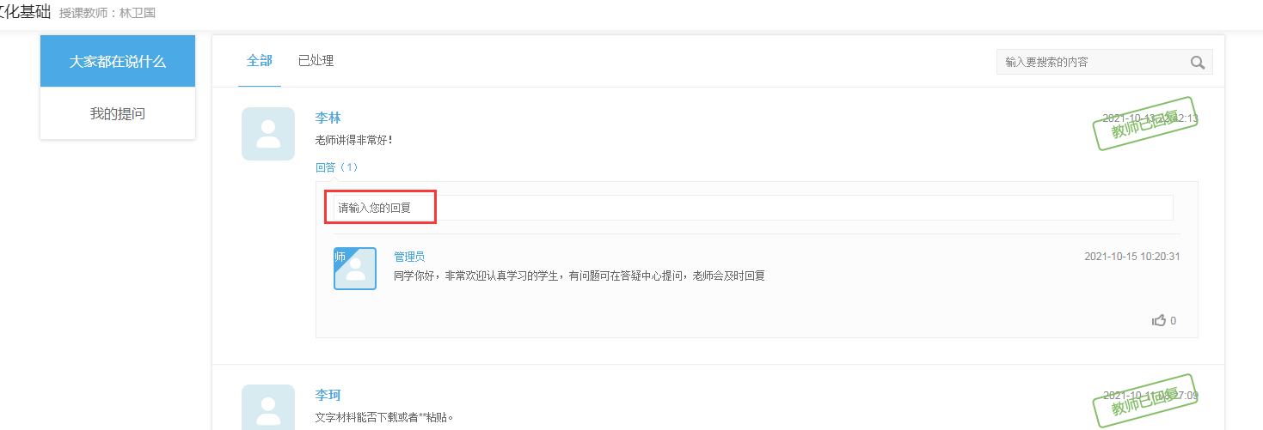
图32

4.5.2我的提问
“我的提问”中可查看自己的问题和回复情况，提问时可在“我要提问”下的文本框输入文字，也可点击“上传照片”进行图片上传（图33）。
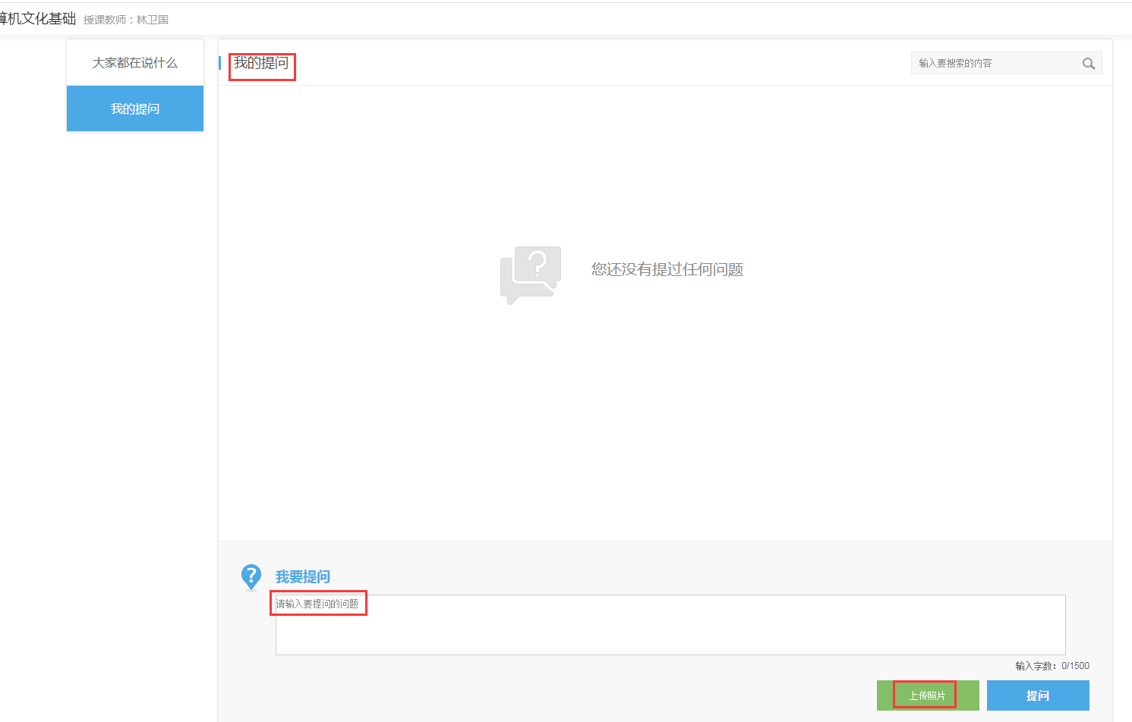
图33

4.6课程统计
课程统计中可查看平时成绩三模块的当前获得分数和考核方案（图34）。
注意：“课程统计”中显示的分数是按照平时成绩百分制显示的，考核方案仅显示平时成绩方案，不包括考试。
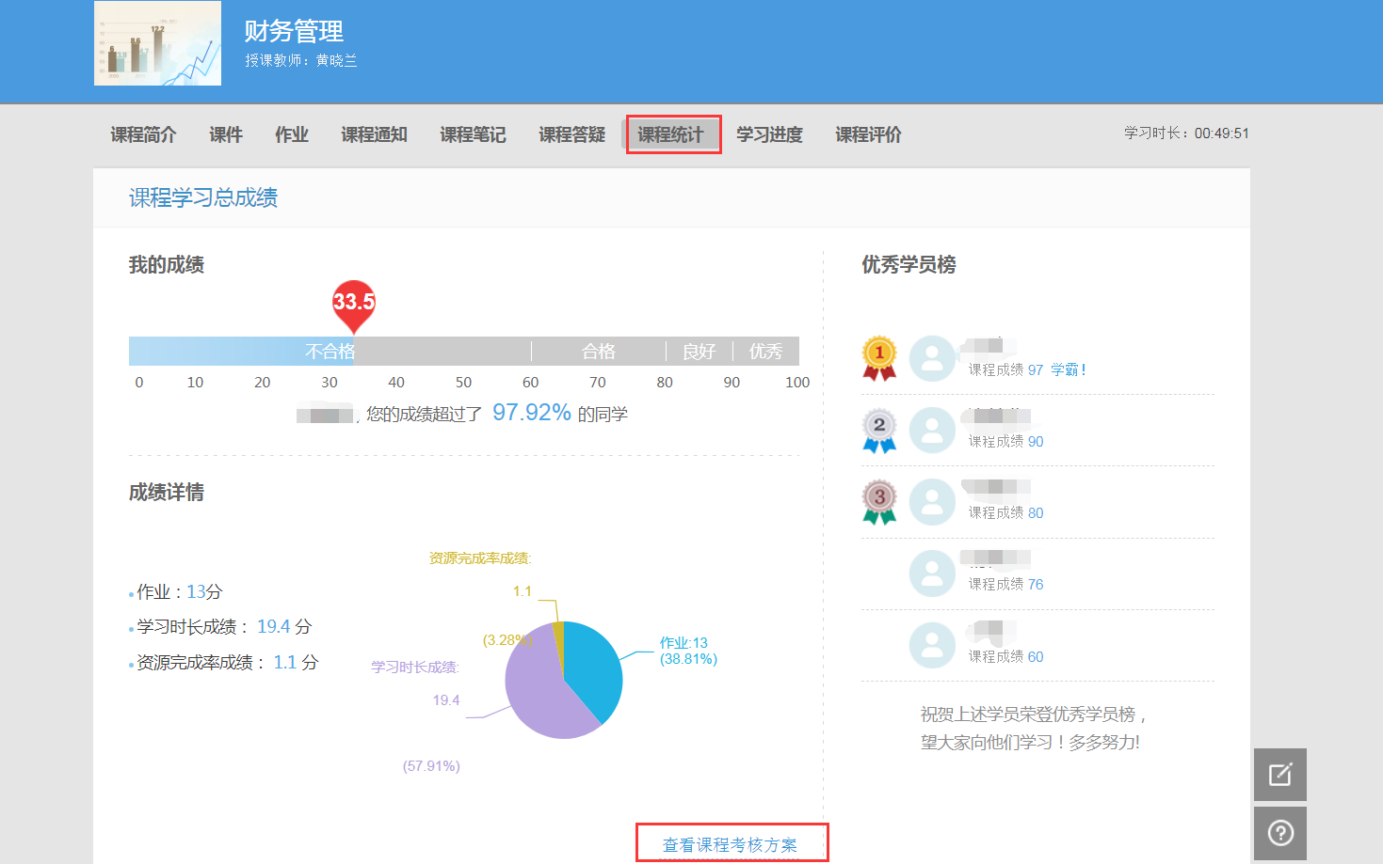

图34

4.7课程评价
可对课程情况发表自己的观点，也可查看其他同学的评价（图35）。
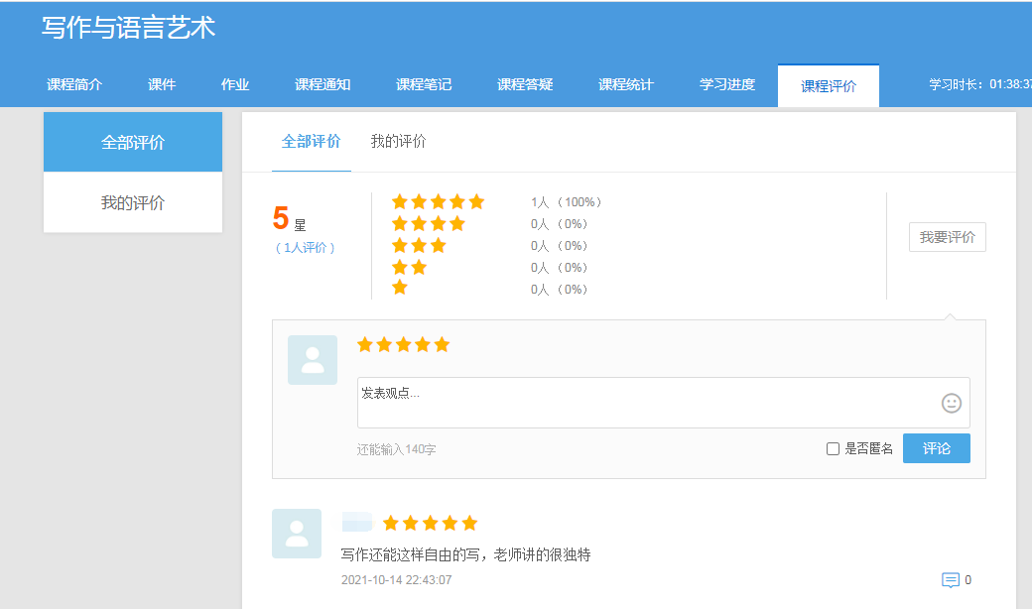
图35

考试模块
考试模块点击在线考试（图36），进行预约考试操作，在指定时间参加线上考试。线上考试系统进入时会进行学生人脸识别，确定为本人后可进行线上考试。
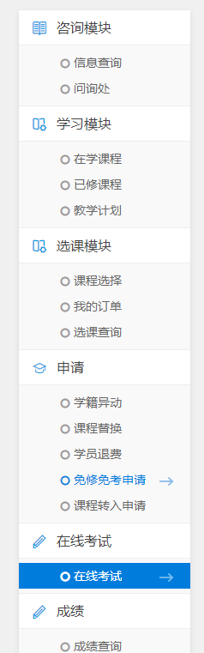
图36

